LAST MINUTE
Pobyt u moře se ZUŠ B-Art
MAKARSKÁ RIVIÉRA, OSTROV HVAR
Termín 10.6.-17.6.2018
Uzávěrka přihlášek 5.5.2018/solanska.zdenka@b-artskola.cz
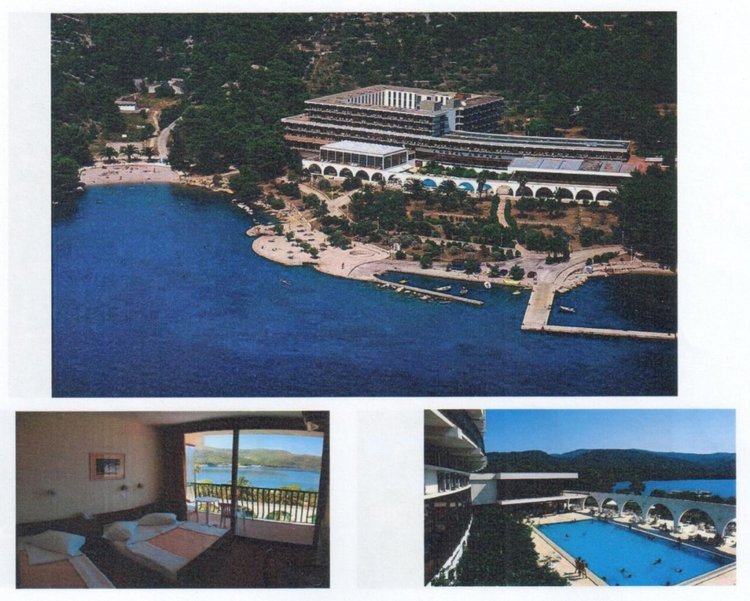

Okruh účastníků
žák/rodič skupina žáků/pedagog příznivci B-Artu

Ubytování v Hotelu Arkada
se nachází přímo u moře, kousek od centra Starého Gradu, má venkovní bazén se slanou vodou a nabízí pokoje s balkonem. Hotel obklopuje borový les a středomořská vegetace jako olivovníky, rozmarýn a levandule. K dispozici jsou tenisové kurty, stolní tenis, minigolf a hřiště na házenou a basketbal. Hosté mohou využívat také krytý bazén s vyhřívanou mořskou vodou.

Cena: 5890 Kč zahrnuje dopravu zájezdovým autokarem, trajekt na ostrov Hvar, ubytování v Hotelu Arkada (3lůžkové pokoje), 5 nocí včetně polopenzí.

